Министерство науки и высшего образования Российской Федерации

федеральное государственное бюджетное образовательное учреждение

высшего образования
«Санкт-Петербургский государственный университет
промышленных технологий и дизайна»

Институт – Информационных технологий и автоматизации
Направление 09.03.03 – Прикладная информатика в дизайне
Кафедра – Цифровых и аддитивных технологий

РАЗРАБОТКА ПРОЕКТА
ВЕБ-САЙТ ДЛЯ КОМПАНИИ «W ART»

ТЕХНИЧЕСКОЕ ЗАДАНИЕ

Исполнитель – студент учебной группы 3-МД-4
(группа)
Свечкова Ангелина Михайловна
(фамилия, имя, отчество)

Ссылка на макет в Figma / URL: https://www.figma.com/design/6nrFNmhQ0kZbAUZsIAHZEl/W?node-id=0-1&t=F7vGByQ1BeB32vkM-1
Ссылка на итоговый сайт / URL: https://web-design-group.github.io/final-website-angelsvech/

Санкт-Петербург
2025

СОДЕРЖАНИЕ

1 ОСНОВНЫЕ НАПРАВЛЕНИЯ УСЛУГ 5
1.1 Основные услуги 5
2 ЦЕЛЕВАЯ АУДИТОРИЯ 6
2.1 Целевая аудитория 6
3 ЦВЕТ 8
3.1 Желательные цвета 8
3.2 Нежелательные цвета 8
4 СТРУКТУРА САЙТА 10
4.1 Алгоритм использования услуг 10
4.2 Общая структура сайта 11
5 ОПИСАНИЕ СТРАНИЦ 14
5.1 Главная страница 14
5.2 Страница мероприятие 15
5.3 Страница отдельного мероприятия 17
5.4 Страница записи 18
5.5 Страница отзывы 18
5.6 Страница куда сходить? 19
5.7 Страница контактной информации 20

ВВЕДЕНИЕ
Основной целью данной работы является проектирование и разработка вебсайта для компании «W Art Club», обеспечивающего эффективное продвижение услуг, информирование целевой аудитории и автоматизацию процесса регистрации и учета участников на мероприятия.
Для достижения поставленной цели необходимо решить следующие задачи:
Провести анализ предметной области: исследовать специфику деятельности компании, целевую аудиторию и ее потребности, а также проанализировать аналогичные решения на рынке.
Разработать концепцию и структуру сайта.
Создать дизайн-макет сайта: разработать пользовательский интерфейс (UI) и визуальный дизайн, обеспечивающий удобство использования (usability), соответствующий фирменному стилю и целям проекта.
Реализовать функционал сайта: Информационные страницы (О компании, Мероприятия, Контакты и т.д.).
Систему регистрации на мероприятия, включающую форму для ввода данных пользователя (ФИО, e-mail, телефон), выбор конкретного события и интеграцию с платежной системой для онлайн-оплаты.
Административную панель для управления контентом, мероприятиями и списками участников.
Протестировать работоспособность сайта: проверить корректность отображения на разных устройствах (кроссбраузерность и адаптивность), функциональность всех модулей, особенно процесса регистрации и оплаты.
Ожидаемым результатом работы является полнофункциональный вебсайт, который не только служит визитной карточкой компании в интернете, но и выступает в качестве ключевого инструмента для привлечения клиентов и автоматизации бизнес-процесса продажи билетов, что в конечном итоге способствует коммерческому успеху «W Art Club».

1 ОСНОВНЫЕ НАПРАВЛЕНИЯ УСЛУГ

1.1 Основные услуги

Арт-завтрак. Арт-Завтрак: Формат: Утренняя лекция в уютной кофейне или галерее в формате «кофе с круассаном». Идеальное начало выходного дня. Подача: Легкая, бодрящая, заряжающая энергией на весь день. Лектор не просто рассказывает, а ведет живой диалог с аудиторией.
Арт-ужин. Арт-Ужин: Формат: Вечернее мероприятие в стильном ресторане или лофте. Сочетание изысканной гастрономии и интеллектуальной беседы. Подача: более глубокая, атмосферная, интимная. Каждое блюдо может быть связано с темой лекции (например, ужин в стиле итальянского Ренессанса или русского авангарда).
Арт-ужин. Арт-Встреча: Лекция + Экскурсия. Формат: Классический, но радикально переработанный нами формат. Начинается с краткой и динамичной лекции-введения в ресторане, где мы разбираем ключевые идеи и контекст. Затем группа отправляется в музей или на выставку с нашим гидом, чтобы увидеть все обсужденное «в живую». Подача:
Структурированная, но очень живая. Мы не ходим «строем» и не пересказываем скучные таблички. Наша экскурсия — это продолжение диалога, поиск деталей и шуток в самих произведениях.
Арт-дача Арт-Дача: Выезд на курортную базу отдыха с лекциями. Формат: Флагманский продукт W Art Club. Выездной арт-уикенд или тур на природу. Сочетание полноценного отдыха (свежий воздух, SPA, прогулки) с интенсивным, но ненавязчивым погружением в тему. Подача: максимально неформальная и расслабленная. Лекции проходят в формате бесед у камина, творческих мастер-классов или даже во время прогулок. Это не учебный курс, а погружение в искусство как в образ жизни.

1.2 Ключевые слова для поисковой системы

Основной подход начинается с анализа сути арт-клуба: это и образовательная площадка, и галерея, и событийное пространство, и творческое сообщество. Поэтому поисковые запросы должны охватывать все эти грани. Мы отталкиваемся от общих понятий, таких как «арт клуб» или «художественная школа», но настоящую силу набираем на более конкретном уровне. Именно средние и низкочастотные запросы ведут к нам заинтересованную и готовую к диалогу аудиторию. Например, человек, который ищет «мастер-класс по акварели для начинающих в субботу», уже мысленно представляет себя за мольбертом и ищет возможность это реализовать. А тот, кто вводит «купить абстрактную картину большого формата», находится в стадии принятия решения о покупке.
Важно не упускать из виду географическую привязку. Большинство наших услуг востребованы локально, поэтому почти каждый запрос обретает точность и силу с добавлением названия города, района или даже ближайшей станции метро. «Арт-клуб на Таганке» или «курсы рисования в центре Москвы» — это уже не абстракция, а четкий ориентир для нашей целевой аудитории.
Брендовые запросы, такие как «W Art Club» или «мастер-классы в W Art Club», отражают уже сформированный интерес и лояльность. Работа с ними укрепляет наш авторитет среди тех, кто уже нас знает. Но для роста необходимо привлекать и новых людей через тематические запросы.
Ключевые слова — это живой материал. Они распределяются по структуре сайта, становясь каркасом для контента. На главной странице уместны самые широкие и брендовые формулировки, в разделе мастер-классов — конкретные техники и форматы («правополушарное рисование», «арт-вечеринка на 10 человек»), в галерее — запросы, связанные с покупкой и стилями («современная живопись», «картина в подарок коллеге»). Блог и разделы статей — идеальное место для ответов на информационные запросы, где мы можем делиться экспертизой, используя естественный язык и LSI-слова (синонимы и сопутствующие понятия: вернисаж, палитра, композиция, экспозиция, творческая среда).
Поисковая оптимизация — это постоянный диалог с рынком. Семантическое ядро не высечено в камне. Его нужно регулярно пересматривать, дополнять сезонными запросами (например, «корпоративный мастер-класс к Новому году» или «летний пленэр»), отслеживать новые тренды в искусстве и анализировать, какие именно фразы приводят людей на сайт, а главное — к заявкам и покупкам. В конечном счете, правильно подобранные ключевые слова — это не просто строчки в отчете, а точные координаты, которые помогают «W Art Club» стать видимым маяком в цифровом пространстве для всех, кто ищет место, где рождается и живет искусство.

2 ЦЕЛЕВАЯ АУДИТОРИЯ

2.1 Целевая аудитория

Описание целевой аудитории:
- Пол: женский.
- Возраст: 27-37 лет.
- Местоположение: Крупные города-миллионники, прежде всего Москва и Санкт-Петербург.
- Семейное положение: люди с детьми.
- Образование и профессиональная принадлежность: высшее образование – Профессии: Специалисты из сферы IT, маркетинга, PR, дизайна, управления проектами, консалтинга, владельцы малого и среднего бизнеса, творческие профессионалы (архитекторы, журналисты).
- Доход и финансовые обременения: средний и выше среднего. Достаточный для регулярных трат на досуг и самообразование.
- Финансовые обременения: не обременены крупными кредитами или иждивенцами, требующими постоянных значительных затрат. Свободно распоряжаются частью личного или семейного бюджета на "необязательные", но качественные услуги.
Психографические показатели.
- Образ жизни: активный, динамичный. Ценят эффективность и качество. Ищут баланс между работой и личной жизнью. Для них важен не просто отдых, а отдых с пользой и новыми впечатлениями.
- Интересы и хобби: Путешествия (осознанные, с погружением в культуру), гастрономия, мода, дизайн интерьеров, посещение театров, кино, книжные клубы, психология.
- Страхи:
  - Быть "не в теме", отстать от трендов.
  - Тратить время на скучные и некачественные события.
  - Попасть в не комфортную среду ("снобистскую" или слишком примитивную).
- Мечты:
  - Быть интересным собеседником, обладать широким кругозором.
  - Найти свое комьюнити — умных, современных, не занудных людей.
  - Превратить хобби в часть своей идентичности.
- Ценности: Саморазвитие, качество жизни, профессиональный и личный нетворкинг, гедонизм (умение получать удовольствие от жизни), открытость новому.
Поведенческие показатели.
- Покупательские привычки: принимают решение о покупке быстро, если предложение решает их "боль" (скучно, нехватка качественного общения) и соответствует ценностям.
- Активно пользуются соцсетями (Instagram, Telegram) для поиска идей для досуга.
Чутко реагируют на рекомендации друзей и лидеров мнений.
- Факторы принятия решений:
  - Подача и атмосфера: Ключевой фактор. Их привлекает обещание "легкости", юмора и неформальности.
  - Экспертность: важно, чтобы за развлекательной формой стояла реальная глубина и знания.
  - Комфорт и локация: Удобное время, стильное и комфортное место проведения.
  - Социальный аспект: Возможность познакомиться с новыми людьми, приятно провести время с партнером или друзьями.

3 ЦВЕТ

3.1 Желательные цвета

Основная цветовая палитра:
- Фиолетовый. Основной брендовый цвет, навигация, заголовки, акцентные кнопки. Психология: Творчество, духовность, роскошь, таинственность. Использование: 40% от общего цветового решения
- Синий. Применение: Фоновые блоки, вторичные кнопки, ссылки. Психология: Доверие, стабильность, интеллект, спокойствие. Использование: 25% от общего объема.
- Золотой. Применение: Акценты, рамки, иконки, премиальные элементы. Психология: Роскошь, успех, качество, эксклюзивность. Использование: 10% (только для акцентов).
- Нежно розовый. Применение: Декоративные элементы, фон. Психология: Нежность, творчество, вдохновение, легкость. Использование: 90%. На рисунке 1 представлены все желательные цвета.


Рисунок 1 - Желательные цвета.

3.2 Нежелательные цвета

Нежелательные цвета:
- Коричневый. Ассоциируется с консерватизмом, скукой, традиционностью. – Зеленый. Создает ассоциации с экологией, природой, что не соответствует арт-тематике.
- Желтый. Слишком кричащий, может вызывать напряжение глаз.
- Красный. Агрессивный, ассоциируется с ошибками, опасностью.


Рисунок 2 - Нежелательные цвета.

4 СТРУКТУРА САЙТА

4.1 Алгоритм использования услуг

Выбор мероприятия. Процесс начинается с посещения сайта W Art Club. В разделе «Мероприятия» представлено актуальное расписание с детальным описанием каждого события. Доступны различные форматы: АртЗавтрак, Арт-Ужин, Лекция+Экскурсия и Арт-Дача. Для каждого мероприятия указаны тема лекции, дата проведения и продолжительность. Запись и бронирование места
После выбора подходящего мероприятия осуществляется переход на его страницу с полным описанием. Для бронирования необходимо нажать кнопку «Записаться», после чего открывается регистрационная форма. В форме указываются следующие данные:
- имя и фамилия участника;
- активный номер телефона;
- действующий адрес электронной почты;
- количество мест для бронирования.
Система автоматически перенаправляет на защищенную страницу платежной системы. Доступны различные способы оплаты:
- банковские карты основных платежных систем (Visa, Mastercard, МИР);
- мобильные платежи через Apple Pay и Google Pay;
- быстрые переводы через СБП.
После ввода корректных платежных данных производится подтверждение транзакции. Подтверждение и получение билета
В случае успешной оплаты на указанный электронный адрес незамедлительно поступает подтверждающее письмо с электронным билетом. Билет содержит исчерпывающую информацию о мероприятии:
- имя и фамилия участника;
- точную дату и время проведения;
- место проведения с адресом;
- название мероприятия и данные лектора;
Актуальные контакты для связи.
Рекомендуется сохранить билет в формате PDF на мобильное устройство. Напоминание о мероприятии
За 24-48 часов до начала мероприятия автоматически отправляется напоминание по SMS или электронной почте. Это позволяет участникам своевременно скорректировать свои планы и не пропустить событие.
День мероприятия. Участникам необходимо прибыть по указанному адресу к назначенному времени. На входе достаточно предъявить электронный билет с экрана мобильного устройства или его распечатанную версию. После проверки билета можно полностью погрузиться в атмосферу искусства и наслаждаться программой, подготовленной W Art Club.

4.2 Общая структура сайта

Главная страница — это витрина и введение в мир W Art Club. Ключевой блок с крупным заголовком и слоганом: «W Art Club: Искусство без скуки!». Кратко о нас: 3-4 предложения, раскрывающих философию клуба (юмор, доступность, сообщество).
Страница «О нас» — рассказывает историю и философию, чтобы вызвать доверие. Наша миссия: Подробное описание ценностей и цели клуба. Фотографии и краткие рассказы о ключевом лекторе-харизматике с описанием ее экспертизы и стиля. Философия подачи: Объяснение, почему мы используем юмор и неформальный подход. Наше комьюнити: Коллаж из фото с прошедших мероприятий, передающий атмосферу живого общения. Призыв к действию: «Присоединиться к нашему клубу» (ведет на страницу мероприятий).
Страница «Мероприятия» — главный каталог событий. Форматы (Арт-Завтрак, Ужин, Экскурсия, Выезд).
Даты. Список мероприятий: Каждое событие представлено карточкой с: Яркой фотографией. Четкой датой, временем и названием формата. Заголовком-названием мероприятия (например, «Завтрак с Климтом: золото и страсть»). Кратким анонсом на 2-3 строки. Ценой. Кнопкой «запись».
Страница «Отдельное мероприятие» — страница продаж с детальной информацией. Яркая шапка: Название мероприятия, дата, время, место, цена. Галерея фото (стилизованные изображения или фото с похожих прошлых событий). Подробное описание: Раскрытие темы, имена лекторов, программа (например, «19:00 – фуршет, 19:30 – начало лекции»).
Для кого это мероприятие? (например, «Для тех, кто хочет блеснуть знаниями на вечеринке»). Что вы узнаете? Список из 3-5 пунктов-причин посетить. Лектор: Фото и краткая биография. Место проведения: Карта, адрес, описание локации (уютная кофейня, стильный лофт). Форма для записи и оплаты: Поля для ввода данных (Имя, Телефон, E-mail) и кнопка «Перейти к оплате».
Страница «Отзывы» — социальное доказательство.
Разделы по форматам мероприятий: Отзывы об Арт-Завтраках, Отзывы об Арт-Уикендах. Каждый отзыв содержит: Текст отзыва. Имя и фото автора. Указание на мероприятие, которое он посетил. Галерея пользовательских фото с мероприятий.
Страница, куда сходить? — дополнительный экспертный контент для привлечения аудитории. Название рубрики: «Где искать вдохновение: гид от W Art Club». Видео-обзоры: Небольшие (2-5 минут) видео от наших экспертов.
Страница «Контакты» — для связи и построения доверия.
Контактная информация: E-mail, телефон для связи, ссылки на соцсети.
Форма обратной связи: для вопросов и предложений.
Карта с отметками основных мест проведения мероприятий.
FAQ (Частые вопросы): Ответы на вопросы типа «Что надеть?», «Можно ли прийти одному?», «Как вернуть билет?».
Юридическая информация: Реквизиты компании (если необходимо).
Отдельная форма «запись», для ввода личной информации для осуществления записи на мероприятие и последующей оплаты. Общая структура сайта отображена на схеме - рисунок 3.

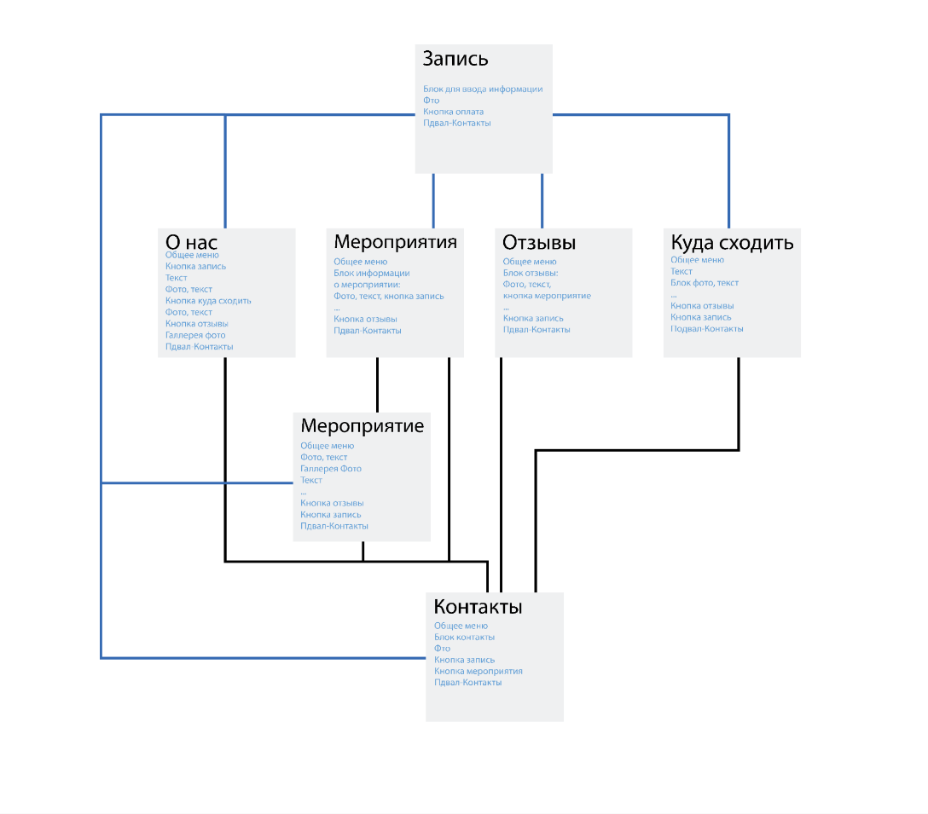
Рисунок 3 - Общая структура сайта.

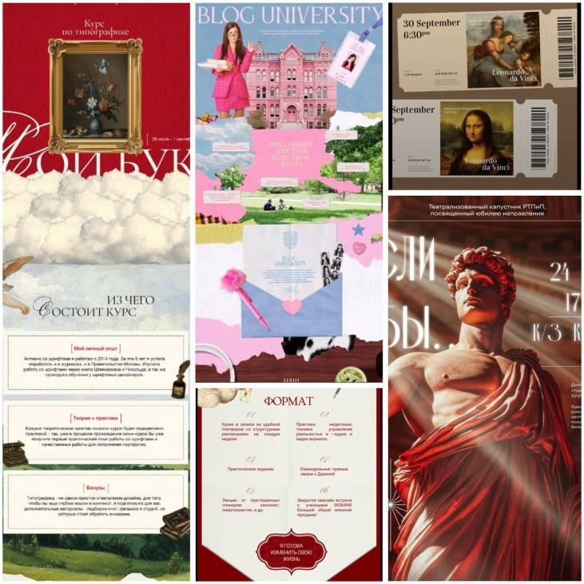
Рисунок 4 - Мудборд.

5 ОПИСАНИЕ СТРАНИЦ

5.1 Главная страница

Верхний колонтитул (Шапка сайта). Содержание: Логотип W Art Club в левом верхнем углу, кликабельный (ведет на главную страницу). Меню в правом верхнем углу со списком всех основных страниц сайта:
- мероприятия;
- о нас;
- отзывы;
- куда сходить?;
- контакты.
Фоновый баннер: Крупное, качественное, атмосферное фото во всю ширину экрана. На фото передана душевная атмосфера мероприятия W Art Club Наложение: Полупрозрачный темный оверлей для лучшей читаемости текста.
Контент на баннере: Заголовок (H1): «W Art Club: искусство, которое смеётся и вдохновляет» Краткий текст: «История о том, как любовь к искусству и ненависть к скуке объединила тысячи людей».
Блок «Основатель и душа клуба» Структура: Блок состоит из двух колонок. Левая колонка: Крупная, живая, профессиональная фотография лектора Виктории Вейп. Правая колонка:
Заголовок (H2): «Искусство должно быть счастливым. И это не шутка!» Текст о создании и истории клуба: Подробный рассказ от первого лица. «Всё началось с моего разочарования в классических экскурсиях, где шедевры превращались в набор дат и фамилий. Я знала, что за каждым полотном скрывается драма, комедия или настоящий детектив! Так родилась идея W Art Club — места, где о сложном говорят легко, с юмором и искренней страстью. Мы не читаем лекции, а делимся историями, которые заставляют вас смеяться, удивляться и влюбляться в искусство с первой минуты. С 2020 года наше сообщество выросло из маленькой группы энтузиастов в тысячи единомышленников, и это только начало!»
Кнопка-ссылка: Текстовая или графическая кнопка «Куда сходить? Действие: при нажатии переносит пользователя на страницу «Гид от W Art Club» с видеообзорами.
Блок «Наша философия в деталях». Заголовок (H2): «Почему наш подход работает?». Текст: кратко и тезисно описываются ключевые принципы клуба. «Мы заменяем термины на истории, а скучные факты — на яркие метафоры. Наша цель — не загрузить вас информацией, а зажечь искру интереса. Вы приходите на ужин с друзьями, а уходите с новым взглядом на мир и искусство. Мы создаем пространство, где не страшно задать любой вопрос и где каждый чувствует себя своим.» Кнопка-ссылка:
Действие для кнопки «Отзывы»: при нажатии переносит пользователя на страницу «Отзывы».
Блок «Жизнь клуба в фотографиях» (Галерея)
Сетка из 3-5 лучших, самых живых и качественных фотографий с последних мероприятий. Смеющиеся гости за столом во время Арт-Завтрака.
Заинтересованные лица во время экскурсии в музее.
Общение и неформальная атмосфера на Арт-Даче. Красиво сервированный стол на Арт-Ужине. Подписи к фото.
Нижний колонтитул (Подвал сайта). Фон: Темный, контрастный по отношению к основной части сайта.
- логотип W Art Club;
- контактная информация;
- электронная почта;
- телефон; – социальные сети; – копирайт.

5.2 Страница мероприятие

Верхний колонтитул (Шапка сайта): Мероприятия. Заголовок страницы
Расположение: сразу под шапкой, слева. Текст: Крупный, заметный заголовок «Ближайшие мероприятия»
Основной контент: Блоки мероприятий. Количество этих блоков динамически меняется в зависимости от количества актуальных мероприятий. Каждое мероприятие представлено в виде отдельного крупного блока.
Структура одного блока мероприятия: Общий контейнер: Блок имеет четкие границы для визуального отделения от других.
Заголовок мероприятия (H2): Расположен в верхней части блока. Крупный, привлекающий внимание шрифт. Мини-блок с краткой выжимкой:
Располагается поверх фонового изображения. Содержит ключевую информацию в виде иконок и короткого текста:
Дата и время, место, стоимость, имя лектора, тема, краткий анонс.
Галерея фото с предыдущих встреч по этой теме.
Блок предложения записи: располагается в нижней части блока мероприятия, визуально выделен.
Кнопка записи. Действие кнопки: При нажатии пользователь перенаправляется на отдельную страницу этого конкретного мероприятия с подробным описанием, полной программой и формой для записи и оплаты.
Логика страницы: Блоки мероприятий располагаются друг за другом в хронологическом порядке (от ближайшей даты к более поздней). Если мероприятий много страница подгружается при прокрутке (бесконечный скролл).
Нижний блок страницы (После всех анонсов мероприятий). Действие кнопки: При нажатии плавно переносит пользователя на страницу «Отзывы».
Нижний колонтитул (Подвал сайта). Фон: Темный, контрастный по отношению к основной части сайта.
- логотип W Art Club;
- контактная информация;
- электронная почта;
- телефон; – социальные сети; – копирайт.

5.3 Страница отдельного мероприятия

Верхний колонтитул (Шапка сайта). Стандартное меню сайта со ссылками на все основные страницы. Текущий раздел «Мероприятия» выделен. Заголовок мероприятия (H1).
Основной контент страницы:
- Первый блок: Визуальное погружение
Содержание: Большой и яркий слайдер или галерея из 3-5 фотографий в верхней части страницы, сразу под заголовком.
- Второй блок: Описание темы и интрига
Заголовок (H2), текст (3-4 абзаца)
- Третий блок: Атмосфера и детали
Содержание: ещё одна подборка из 2-3 фото, расположенных горизонтально.
- Четвертый блок: Важная и подробная информация («Детали мероприятия»)
Заголовок (H2): «Все детали для вашего комфорта»
Содержание: Информация представлена в виде четко структурированного списка с иконками для легкого восприятия.
Дата и время, место проведения, стоимость участия, продолжительность. – Блок с призывом к действию. Две крупные кнопки, расположенные горизонтально. Кнопка 1 (Вторичное действие): «отзывы». Кнопка 2 (Основное действие): «Запись»
Нижний колонтитул (Подвал сайта). Фон: Темный, контрастный по отношению к основной части сайта.
- логотип W Art Club;
- контактная информация;
- электронная почта;
- телефон; – социальные сети; – копирайт.

5.4 Страница записи

Заголовок страницы (H1). Расположение: вверху страницы, слева.
Контейнер формы. Расположение: под заголовком, выровнен по левому краю. Визуал: Форма размещена в четко очерченном блоке (белом или контрастном) с умеренной тенью для лучшего визуального отделения от фона.
Содержание формы записи: Поле ФИО, номер телефона, e-mail, и выбор мероприятия из списка возможных.
Кнопка оплаты. Текст на кнопке: «Перейти к оплате».
Действие при нажатии: Происходит окончательная проверка (валидация) всех данных. Если ошибок нет, данные формы отправляются на сервер. Пользователь перенаправляется на защищенную страницу платежного шлюза банка-партнера (например, Тинькофф, Сбербанк) для ввода данных карты. После успешной оплаты на указанный email автоматически приходит билет.
Нижний колонтитул (Подвал сайта). Фон: Темный, контрастный по отношению к основной части сайта.
- логотип W Art Club;
- контактная информация;
- электронная почта;
- телефон; – социальные сети; – копирайт.

5.5 Страница отзывы

Верхний колонтитул (Шапка сайта). Содержание: Логотип W Art Club в левом верхнем углу, кликабельный (ведет на главную страницу). Меню в правом верхнем углу со списком всех основных страниц сайта:
- мероприятия;
- о нас;
- отзывы;
- куда сходить?
- контакты.
Заголовок страницы (H1). Текст: «Отзывы наших гостей»
Подзаголовок: «Что говорят участники мероприятий W Art Club»
Структура одного мини-блока отзыва: Левый элемент (фото), правый элемент Особенности страницы: Количество блоков: Динамическое, зависит от количества отзывов. Сортировка: от новых к старым или по рейтингу (5 звезд сверху)

5.6 Страница куда сходить?

Верхний колонтитул (Шапка сайта). Содержание: Логотип W Art Club в левом верхнем углу, кликабельный (ведет на главную страницу). Меню в правом верхнем углу со списком всех основных страниц сайта:
- мероприятия;
- о нас;
- отзывы;
- куда сходить?;
- контакты.
Заголовок страницы (H1): Текст: «Куда сходить?
Подзаголовок: «Проверенные места для идеального культурного досуга»
Вводный текст: Расположение: под заголовком, по центру страницы Содержание: «Наша рубрика поможет вам весело и интересно провести досуг! Мы лично проверяем каждое место и делимся подборками лучших выставок, музеев и галерей. Здесь вы найдете свежие культурные события, узнаете много нового и откроете для себя удивительные места вашего города. Пусть каждый выходной станет маленьким приключением в мире искусства!»
Основной контент: Блоки рекомендаций Количество блоков: 3-6 рекомендаций (можно добавлять новые еженедельно/ежемесячно). Структура одного блока рекомендации: Левая колонка видео-обзор, правая колонка информация: Название места (крупный шрифт, H3), адрес, часы работы, стоимость входного билета, краткое описание (3-4 предложения о месте), ссылка на сайт организации.
Нижний блок страницы (призыв к действию): Две кнопки одинакового размера, расположенные горизонтально: «отзывы» (ведет на страницу «Отзывы»), запись (ведет на страницу «Запись»)
Нижний колонтитул (Подвал сайта). Фон: Темный, контрастный по отношению к основной части сайта.
- логотип W Art Club;
- контактная информация;
- электронная почта;
- телефон; – социальные сети; – копирайт.

5.7 Страница контактной информации

Верхний колонтитул (Шапка сайта). Содержание: Логотип W Art Club в левом верхнем углу, кликабельный (ведет на главную страницу). Меню в правом верхнем углу со списком всех основных страниц сайта:
- мероприятия;
- о нас;
- отзывы;
- куда сходить?
- контакты.
Заголовок страницы (H1: Текст: «Контакты». Подзаголовок: «Свяжитесь с нами удобным для вас способом»
Основной контент: Блоки с контактной информацией: Общие контакты, телефон, e-mail, время работы, адрес для корреспонденции: почтовый адрес, социальные сети, реквизиты организации,
Нижний блок страницы (призыв к действию): Две кнопки одинакового размера, расположенные горизонтально: «отзывы» (ведет на страницу «Отзывы»), запись (ведет на страницу «Запись»)
Нижний колонтитул (Подвал сайта). Фон: Темный, контрастный по отношению к основной части сайта.
- логотип W Art Club;
- контактная информация;
- электронная почта;
- телефон; – социальные сети; – копирайт.
- я информация;
- электронная почта;
- телефон; – социальные сети; – копирайт.

